第五章 发展与合作学案设计初稿
区初一中心组 李世梅
一、学习目标：
1.运用数据和实例，说出发展中国家和发达国家在工农业生产、第三产业、对外贸易等方面发展水平的差异。
2.通过阅读世界国家分布图，知道发达国家和发展中国家的分布特点。
3.运用中国与周边国家经济、贸易、环保、资源开发利用等实例，知道加强国际合作的重要性。
4.知道世界主要国际组织，如联合国、上海合作组织、欧洲联盟、东南亚联盟及其主要分布地区。
5.通过实例，知道联合国等国际组织在国际合作中的作用。
二、过程与方法
学习主题一：国家和地区
知识准备：目前世界共有200多个国家和地区，其中独立国家169个，其余为尚未独立的地区。各大洲的国家分布是不均衡的，非洲的国家最多，达51个，其次是亚洲 (39个)，以下依次为欧洲(33个)、拉丁美洲(33个)、大洋洲(11个)和北美洲 (2个)。面积在100万平方公里以上的有29个，人口超过5000万的共有16个国家。
知识形成：阅读世界政区图，完成下列各题：
1.地跨两洲的国家有：_____、_____、_____；地跨南北半球的国家有_____个；目前的社会主义国家有_____、_____、_____。
2.一个国家的领土包括国界范围内的_____、_____、_____。
学习主题二：发达国家与发展中国家
知识准备：由于经济发展水平的差异，世界的国家可分为发达国家和发展中国家。国际上，将发达国家和发展中国家之间的政治、经济商谈称为“南北对话”；将发展中国家之间的合作称为“南南合作”。
知识形成：读下图回答：
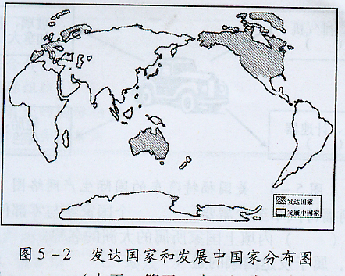
1.发达国家的数量 _____ (大于、等于、小于)发展中国家。
2.下列哪个地区是发达国家最多的区域?( )
A亚洲东部 B．欧洲西部 C．大洋洲 D北美洲
3.没有发达国家的洲是( )
A亚洲和非洲 B亚洲和南美洲 C．非洲和南美洲 D只有非洲
4.以南北半球来看，发达国家多在_____，如 _____洲和_____洲；发展中国家多在_____，如 _____洲和_____洲。同时，在北半球的南部也分布着大量发展中国家，如印度位于_____洲的南部。
5.根据上面的资料，你应该了解到“南北对话”中的“南”和“北”分别指( )
A南半球和北半球 B．亚洲的南部和北部
C．发展中国家和发达国家 D发展中国家的南北两个部分．
学习主题三：国际合作
知识准备：我国于2001年12月正式加入世界贸易组织(WTO)，成为其第143个成员国。．世界贸易组织作为一个多边贸易谈判的场所和论坛组织，为所有成员提供了多边合作和参与的机会。对发展中国家来说，通过这一组织，它们可以提出自己的要求和建议；通过谈判达成协议，使其在履行义务与承诺的同时，享受相应的权利和优惠。
知识形成：
1、读下图回答：
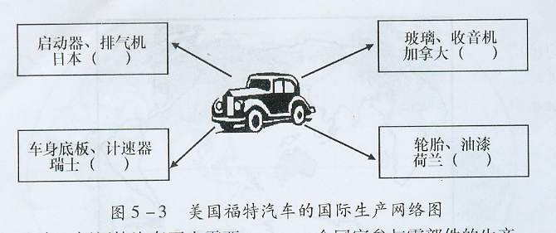
(1)生产一辆福特汽车至少需要_____个国家参与零部件的生产。
(2)请在图中的( )内填上国家所属的大洲的名称。
(3)这些国家中，属于发达国家的是( )
A美国、日本 B．加拿大、瑞士 C．瑞士、荷兰 D以上都是
(4)这些国家中，有世界最大的原料进口国，它是( )
A日本 B．加拿大 C．瑞士 D荷兰
2．下图表示的是世界重要国际组织的总部所在地，请你将它们与所代表的国际组织的名称及简称用线连接起来：
总部所在地 名称 简称
日内瓦 石油输出国组织 世贸
维也纳 世界贸易组织 东盟
亚的斯亚贝巴 东南亚国家联盟 非盟
雅加达 非洲联盟 欧佩克
洛桑 国际奥林匹克委员会 国际奥委会
3．世界上最大的国际合作组织是( )
A联合国 B世界贸易组织 C国际奥林匹克委员会 D国际红十字会
它们的作用是_________________________。

第五章单元小结：

资本主义制度
________制度
________国家
________国家
国际合作
国际组织

国家和地区
面积大小不同
人口状况不同
政治制度不同
经济发展水平的
差异

